Практическая работа №7
Моделирование жизненного цикла ключевых сущностей системы ТОиР

1. Выбор сущностей для моделирования состояний
Для моделирования состояний выбраны три сущности, которые непосредственно участвуют в жизненном цикле технического обслуживания и ремонта оборудования: заявка на ремонт, наряд на выполнение работ и дефект. Эти сущности имеют явно выраженные статусы, меняются под управлением разных ролей и требуют строгой проверки допустимости переходов. Формальная модель состояний необходима, чтобы исключить ситуации, когда заявка закрывается без выполненного наряда, наряд завершается без результата работ, а дефект считается устраненным без подтверждения инженером или начальником участка.
Таблица 1 - Выбранные сущности и основание выбора
Сущность | Почему выбрана | Риски без модели состояний | Связь с предыдущими практиками
Заявка на ремонт | Является основной единицей учета обращения по неисправности оборудования. | Потеря контроля статуса, закрытие без работ, дублирование заявок, невозможность корректной отчетности. | Связана с прецедентами создания, классификации, назначения исполнителя, закрытия заявки.
Наряд на выполнение работ | Фиксирует конкретное задание инженеру и факт выполнения ремонтных операций. | Назначение недоступного инженера, закрытие без результата, отсутствие учета трудозатрат и запчастей. | Связан со сценариями назначения исполнителя, принятия в работу, закрытия наряда.
Дефект | Описывает выявленную неисправность и ее подтверждение или отклонение. | Ошибочная классификация неисправности, некорректная статистика причин отказов, повторное появление дефекта без анализа. | Связан с доменной моделью, классификацией заявки и аналитической отчетностью.

В предыдущих практиках уже использовались статусы заявки и наряда: новая заявка, назначенная заявка, наряд в работе, закрытый наряд, выполненная заявка. В данной работе эти статусы уточняются до полного набора состояний, чтобы они могли использоваться при проектировании API, бизнес-валидации, тестов и правил аудита.

2. Полный набор состояний сущностей
Состояние отражает устойчивое положение сущности в жизненном цикле. Состояния не должны дублировать друг друга по смыслу. Если статус не влияет на допустимые действия, права доступа, отчетность или контроль сроков, он не выделяется в отдельное состояние. Для каждой сущности определяются рабочие, исключительные и терминальные состояния.
Таблица 2 - Состояния заявки на ремонт
Состояние | Смысл состояния | Терминальное | Возврат назад
Новая | Заявка создана диспетчером или мастером, но еще не проверена и не классифицирована. | Нет | Да, может быть отменена.
На проверке | Проверяются обязательные данные: оборудование, описание неисправности, приоритет. | Нет | Да, может вернуться к уточнению.
Зарегистрирована | Заявка прошла первичную проверку и доступна для назначения исполнителя. | Нет | Нет, кроме отмены по решению начальника участка.
Назначена | По заявке создан наряд и указан ответственный инженер. | Нет | Да, возможна переназначение исполнителя.
В работе | Инженер принял наряд, началось выполнение ремонтных работ. | Нет | Нет, возможна только приостановка или завершение.
Ожидает запчасти | Выполнение невозможно до получения требуемых запчастей. | Нет | Да, возврат в работу после получения запчастей.
Выполнена | Все наряды по заявке завершены, ожидается финальное закрытие. | Нет | Да, при выявлении замечаний может быть возвращена в работу.
Закрыта | Работы приняты, заявка завершена и доступна только для просмотра и отчетности. | Да | Нет.
Отклонена | Заявка признана некорректной или не относящейся к ТОиР. | Да | Нет, создается новая заявка при необходимости.
Отменена | Заявка отменена до начала работ по организационной причине. | Да | Нет.

Таблица 3 - Состояния наряда на выполнение работ
Состояние | Смысл состояния | Терминальное | Возврат назад
Создан | Наряд сформирован по заявке, но еще не передан инженеру в работу. | Нет | Да, может быть отменен или переназначен.
Назначен | В наряде указан исполнитель и срок выполнения. | Нет | Да, возможна смена исполнителя.
Принят в работу | Инженер подтвердил получение наряда и начал выполнение. | Нет | Нет, возможна приостановка.
Приостановлен | Работы временно остановлены по причине, не закрывающей наряд. | Нет | Да, может вернуться в работу.
Ожидает запчасти | Наряд ожидает выдачи или поступления запчастей. | Нет | Да, возврат в работу после обеспечения материалами.
Выполнен | Инженер внес результат работ и указал использованные ресурсы. | Нет | Да, может быть возвращен на доработку.
Проверен | Начальник участка или диспетчер подтвердил корректность результата. | Нет | Нет, далее только закрытие.
Закрыт | Наряд завершен, изменения запрещены без процедуры корректировки. | Да | Нет.
Возвращен на доработку | Результат работ не принят, требуется дополнительное действие инженера. | Нет | Да, возвращается в работу.
Отменен | Наряд отменен до фактического выполнения. | Да | Нет.

Таблица 4 - Состояния дефекта
Состояние | Смысл состояния | Терминальное | Возврат назад
Зарегистрирован | Дефект зафиксирован по заявке, но еще не проверен инженером. | Нет | Да, может быть уточнен.
Требует диагностики | Недостаточно данных для классификации причины неисправности. | Нет | Да, после диагностики переходит к классификации.
Классифицирован | Дефект отнесен к справочному типу неисправности. | Нет | Да, классификация может быть изменена до подтверждения.
Подтвержден | Инженер подтвердил наличие дефекта на оборудовании. | Нет | Нет, далее устранение или фиксация невозможности устранения.
В устранении | Дефект устраняется в рамках наряда. | Нет | Да, может вернуться к диагностике при неверной причине.
Устранен | Дефект устранен, результат зафиксирован. | Да | Нет, только создание повторного дефекта при новом проявлении.
Не подтвержден | Заявленный дефект не обнаружен или не относится к указанному оборудованию. | Да | Нет.
Повторный | Дефект возник повторно после устранения и требует отдельного анализа. | Нет | Да, далее повторная диагностика.

3. События и источники событий
Событие является причиной перехода из одного состояния в другое. Источником события может быть пользовательская роль, прикладной сервис, внешний интеграционный компонент или таймер. Для реализации события должны иметь однозначное имя, инициатора, входные данные и правило аудита.
Таблица 5 - События жизненного цикла
Событие | Сущность | Инициатор | Назначение события | Автоматическое
Создать заявку | Заявка | Диспетчер / мастер | Формирует новую заявку с первичными данными. | Нет
Проверить данные | Заявка | Система | Проверяет обязательные поля и существование оборудования. | Да
Классифицировать заявку | Заявка | Диспетчер | Указывает категорию, приоритет и тип дефекта. | Нет
Отклонить заявку | Заявка | Диспетчер / начальник участка | Завершает некорректную заявку без создания наряда. | Нет
Назначить исполнителя | Заявка / наряд | Диспетчер | Создает наряд и связывает его с инженером. | Нет
Принять в работу | Наряд / заявка | Инженер | Подтверждает начало выполнения работ. | Нет
Запросить запчасти | Наряд / заявка | Инженер | Переводит работы в ожидание материального обеспечения. | Нет
Подтвердить выдачу запчастей | Наряд | Склад / ERP | Возвращает наряд к выполнению после обеспечения. | Да/нет
Завершить наряд | Наряд | Инженер | Фиксирует результат работ и использованные ресурсы. | Нет
Проверить результат | Наряд | Начальник участка / диспетчер | Подтверждает корректность выполнения. | Нет
Вернуть на доработку | Наряд | Начальник участка / диспетчер | Возвращает наряд инженеру при замечаниях. | Нет
Закрыть заявку | Заявка | Диспетчер / начальник участка | Финально завершает заявку после выполнения всех работ. | Нет
Зафиксировать дефект | Дефект | Диспетчер / инженер | Создает запись о неисправности. | Нет
Подтвердить дефект | Дефект | Инженер | Подтверждает реальное наличие дефекта. | Нет
Отметить повтор | Дефект | Система / инженер | Фиксирует повторное возникновение неисправности. | Да/нет

4. Диаграммы состояний
Диаграммы состояний должны быть вставлены в отчет как изображения, сформированные из Mermaid-кода. Код диаграмм вынесен в отдельный файл, чтобы диаграммы можно было вручную отредактировать, экспортировать в PNG или SVG и вставить в документ без искажений верстки. В отчет не вставляется ASCII-схема, так как она плохо переносится между редакторами и ухудшает читаемость документа.
Рисунок 1 - Диаграмма состояний сущности «Заявка на ремонт»
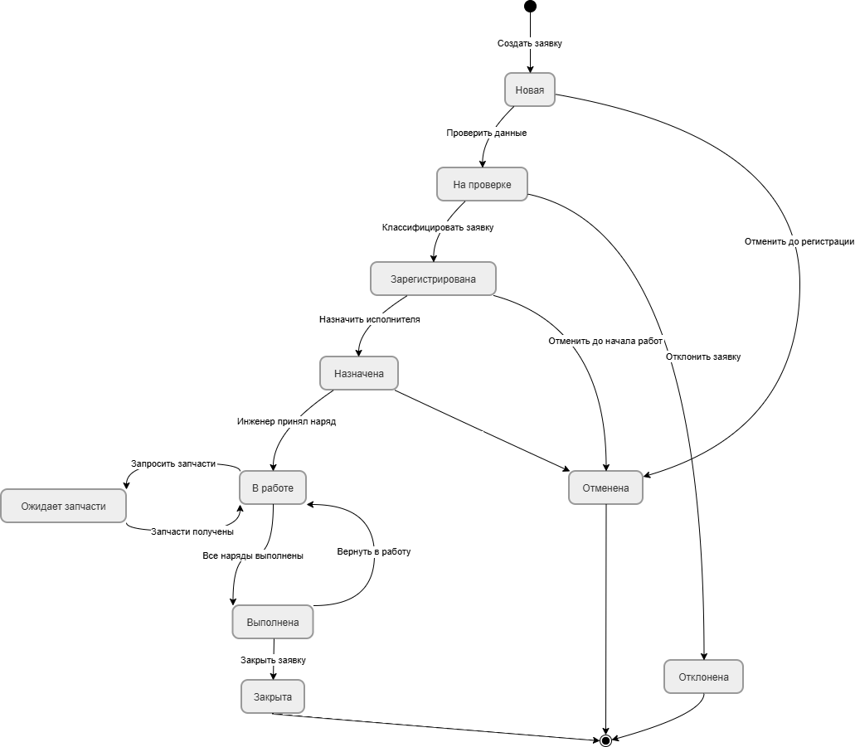
Диаграмма заявки показывает путь от создания обращения до закрытия или отклонения. Основные контрольные точки: проверка обязательных данных, классификация, назначение исполнителя, выполнение работ, ожидание запчастей, финальное закрытие. Терминальные состояния заявки - «Закрыта», «Отклонена», «Отменена».
Рисунок 2 - Диаграмма состояний сущности «Наряд на выполнение работ»
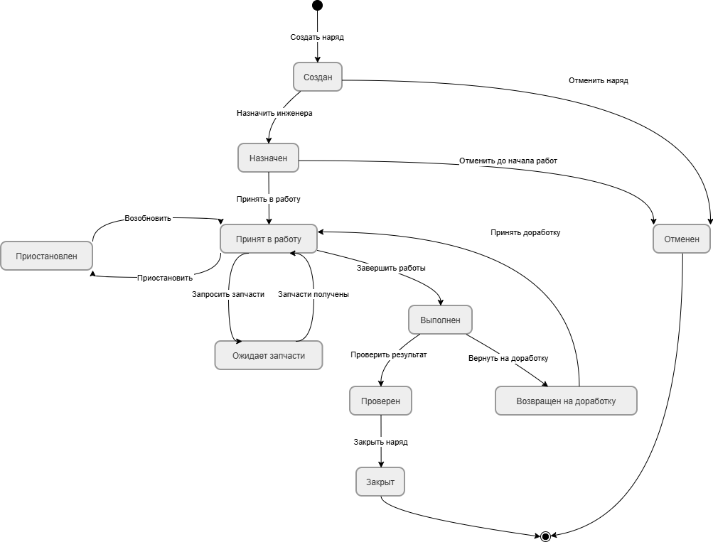
Диаграмма наряда детализирует выполнение работ инженером. Наряд не может быть закрыт сразу после создания: он должен быть назначен, принят в работу, выполнен, проверен и только после этого закрыт. Исключительные состояния используются для ожидания запчастей, приостановки и возврата на доработку.
Рисунок 3 - Диаграмма состояний сущности «Дефект»
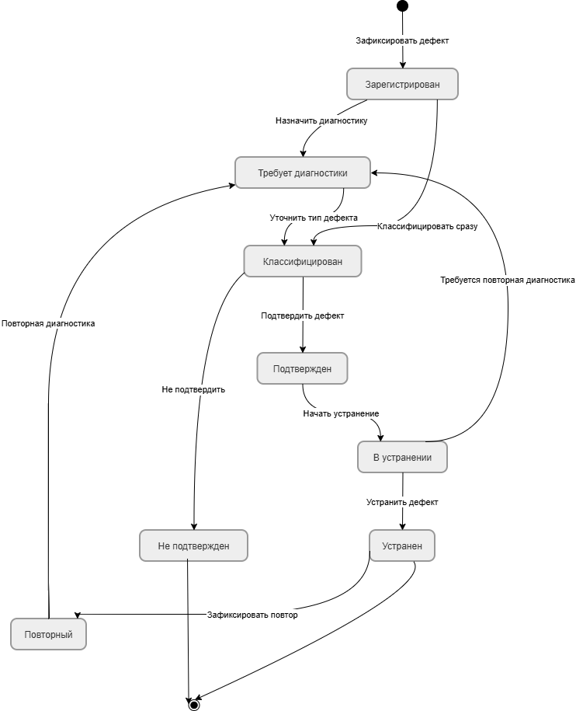
Диаграмма дефекта фиксирует путь от первичной регистрации неисправности до подтверждения и устранения. Отдельно выделяются состояния «Требует диагностики», «Не подтвержден» и «Повторный», потому что они влияют на аналитику отказов и качество отчетности.

5. Инварианты и обязательные данные по состояниям
Инвариант - правило, которое должно выполняться всегда, независимо от того, каким путем сущность пришла в состояние. Нарушение инварианта считается дефектом бизнес-логики. Часть правил контролируется доменной моделью, часть - прикладным сервисом, часть - ограничениями базы данных.
Таблица 6 - Обязательные данные и инварианты заявки
Состояние | Обязательные данные | Запрещенные данные / ограничения | Где контролируется
Новая | Автор, дата создания, описание проблемы, оборудование или признак уточнения оборудования. | Нельзя указывать дату закрытия. | Приложение, БД.
Зарегистрирована | Оборудование, описание, приоритет, категория заявки. | Нельзя назначить исполнителя без зарегистрированной заявки. | Домен, приложение.
Назначена | Исполнитель, созданный наряд, срок реакции. | Нельзя иметь статус «Назначена» без активного наряда. | Домен, БД.
В работе | Активный наряд, дата начала работ. | Нельзя закрыть заявку при наличии незавершенного наряда. | Домен.
Ожидает запчасти | Причина ожидания, перечень требуемых запчастей. | Нельзя оставлять состояние без причины ожидания. | Приложение.
Выполнена | Все наряды завершены, результат работ заполнен. | Нельзя оставлять активные наряды. | Домен, запрос к БД.
Закрыта | Дата закрытия, пользователь закрытия, итоговый комментарий. | Запрещены изменения основных полей без процедуры корректировки. | Приложение, аудит.

Таблица 7 - Инварианты наряда
Инвариант | Описание | Уровень контроля | Ошибка при нарушении
Наряд связан с заявкой | Каждый наряд должен иметь ссылку на существующую заявку. | База данных, внешний ключ. | 422: не указана заявка.
Назначен существующий инженер | Исполнитель должен быть активным пользователем с ролью инженера. | Приложение, домен. | 409: исполнитель недоступен.
Закрытие требует результата | Нельзя закрыть наряд без описания выполненных работ. | Домен. | 422: не заполнен результат работ.
Расход запчастей не отрицательный | Количество использованных запчастей должно быть больше нуля и не превышать доступный остаток. | Приложение, БД. | 409: недостаточно запчастей.
Дата завершения не раньше даты начала | Временная последовательность должна быть корректной. | Домен. | 422: некорректные даты.
Закрытый наряд неизменяем | После закрытия наряда редактирование возможно только через корректирующую операцию. | Приложение, аудит. | 409: наряд закрыт.

Таблица 8 - Инварианты дефекта
Инвариант | Описание | Уровень контроля | Ошибка при нарушении
Дефект связан с оборудованием или заявкой | Нельзя создать дефект без контекста обнаружения. | База данных, приложение. | 422: не указан объект дефекта.
Подтверждение выполняет инженер | Только инженер может подтвердить наличие дефекта после диагностики. | Авторизация, домен. | 403: недостаточно прав.
Устранение требует наряда | Дефект нельзя перевести в состояние «Устранен» без связанного выполненного наряда. | Домен. | 409: нет выполненного наряда.
Повторный дефект ссылается на предыдущий | Для повторного дефекта должна быть ссылка на исходный дефект. | Приложение, БД. | 422: не указан исходный дефект.

6. Права доступа и аудит переходов
Переход состояния является значимым изменением данных, поэтому для него задаются права доступа и правила аудита. В журнал аудита записываются идентификатор сущности, старое состояние, новое состояние, событие, инициатор, роль, дата и время, IP-адрес, correlation_id, результат операции и код ошибки при отказе.
Таблица 9 - Права доступа на переходы
Переход | Разрешенные роли | Обязательный аудит | Сообщение при отсутствии прав
Новая -> Зарегистрирована | Диспетчер | Да | Недостаточно прав для регистрации заявки.
Зарегистрирована -> Назначена | Диспетчер, начальник участка | Да | Недостаточно прав для назначения исполнителя.
Назначена -> В работе | Назначенный инженер | Да | Наряд может принять только назначенный исполнитель.
В работе -> Ожидает запчасти | Инженер | Да | Недостаточно прав для запроса запчастей.
Ожидает запчасти -> В работе | Склад / ERP, диспетчер | Да | Недостаточно прав для подтверждения обеспечения.
В работе -> Выполнена | Инженер | Да | Недостаточно прав для завершения работ.
Выполнена -> Закрыта | Диспетчер, начальник участка | Да | Недостаточно прав для закрытия заявки.
Любое рабочее -> Отменена | Начальник участка, администратор ИС по регламенту | Да | Отмена доступна только ответственному лицу.
Дефект -> Подтвержден | Инженер | Да | Подтверждение дефекта доступно только инженеру.
Дефект -> Устранен | Инженер, начальник участка при приемке | Да | Недостаточно прав для отметки устранения дефекта.

Для запрещенного перехода система должна возвращать сообщение, понятное пользователю, но не раскрывающее технические детали. Например, пользователь видит текст «Наряд не может быть закрыт, так как не заполнен результат работ», а в журнале фиксируются технические атрибуты: идентификатор наряда, старое состояние, запрошенное событие, пользователь, код ошибки и correlation_id.

7. Таблица переходов как спецификация реализации
Таблица переходов является основной спецификацией для реализации статусной логики. Она должна использоваться разработчиком при написании доменных методов, тестировщиком при подготовке тест-кейсов и аналитиком при проверке согласованности с прецедентами.
Таблица 10 - Переходы заявки на ремонт
Текущее состояние | Событие | Новое состояние | Условия перехода | Обязательные данные | Ошибка при отказе
- | Создать заявку | Новая | Пользователь авторизован. | Описание, автор, дата создания. | 401/403 при отсутствии доступа.
Новая | Проверить данные | На проверке | Заполнены первичные поля. | Оборудование или признак уточнения. | 422: недостаточно данных.
На проверке | Классифицировать заявку | Зарегистрирована | Оборудование найдено, категория указана. | Категория, приоритет. | 422: категория не указана.
На проверке | Отклонить заявку | Отклонена | Причина отклонения заполнена. | Причина, пользователь. | 422: нет причины.
Зарегистрирована | Назначить исполнителя | Назначена | Инженер активен и доступен. | Исполнитель, срок. | 409: инженер недоступен.
Назначена | Принять в работу | В работе | Событие инициирует назначенный инженер. | Дата начала. | 403: не назначенный инженер.
В работе | Запросить запчасти | Ожидает запчасти | Указаны требуемые запчасти. | Перечень запчастей. | 422: список пуст.
Ожидает запчасти | Подтвердить выдачу | В работе | Запчасти выданы или зарезервированы. | Документ выдачи. | 409: запчасти не выданы.
В работе | Завершить все наряды | Выполнена | Все связанные наряды выполнены. | Результаты работ. | 409: есть активные наряды.
Выполнена | Закрыть заявку | Закрыта | Результат принят ответственным. | Комментарий закрытия. | 409: результат не принят.
Новая / Зарегистрирована | Отменить заявку | Отменена | Работы еще не начаты. | Причина отмены. | 409: работы уже начались.

Таблица 11 - Переходы наряда
Текущее состояние | Событие | Новое состояние | Условия перехода | Обязательные данные | Ошибка при отказе
- | Создать наряд | Создан | Существует зарегистрированная заявка. | Заявка, вид работ. | 409: заявка не готова.
Создан | Назначить инженера | Назначен | Инженер активен и имеет роль исполнителя. | Инженер, плановый срок. | 409: инженер недоступен.
Назначен | Принять в работу | Принят в работу | Инициатор является назначенным инженером. | Дата начала. | 403: не назначенный инженер.
Принят в работу | Приостановить | Приостановлен | Указана причина остановки. | Причина, комментарий. | 422: причина не указана.
Приостановлен | Возобновить | Принят в работу | Причина остановки устранена. | Комментарий возобновления. | 409: причина не устранена.
Принят в работу | Запросить запчасти | Ожидает запчасти | Заполнен список запчастей. | Список запчастей. | 422: список пуст.
Ожидает запчасти | Запчасти получены | Принят в работу | Подтверждена выдача или резерв. | Документ выдачи. | 409: нет резерва.
Принят в работу | Завершить работы | Выполнен | Заполнен результат работ. | Результат, время окончания. | 422: результат пуст.
Выполнен | Проверить результат | Проверен | Ответственный подтвердил приемку. | Пользователь приемки. | 403: нет прав приемки.
Выполнен | Вернуть на доработку | Возвращен на доработку | Указаны замечания. | Перечень замечаний. | 422: замечания пусты.
Возвращен на доработку | Принять в работу повторно | Принят в работу | Назначенный инженер подтвердил доработку. | Дата начала доработки. | 403: нет прав.
Проверен | Закрыть наряд | Закрыт | Нет открытых замечаний. | Дата закрытия. | 409: есть замечания.

Таблица 12 - Переходы дефекта
Текущее состояние | Событие | Новое состояние | Условия перехода | Обязательные данные | Ошибка при отказе
- | Зафиксировать дефект | Зарегистрирован | Есть заявка или оборудование. | Описание, объект. | 422: объект не указан.
Зарегистрирован | Назначить диагностику | Требует диагностики | Недостаточно данных для классификации. | Причина диагностики. | 422: причина не указана.
Требует диагностики | Классифицировать | Классифицирован | Выбран тип дефекта из справочника. | Код дефекта. | 422: тип не выбран.
Классифицирован | Подтвердить | Подтвержден | Инженер подтвердил дефект. | Комментарий инженера. | 403: нет прав.
Классифицирован | Не подтвердить | Не подтвержден | Дефект не обнаружен. | Причина отклонения. | 422: причина не указана.
Подтвержден | Начать устранение | В устранении | Создан или выбран наряд. | Наряд. | 409: нет наряда.
В устранении | Устранить | Устранен | Связанный наряд выполнен. | Результат устранения. | 409: наряд не выполнен.
Устранен | Зафиксировать повтор | Повторный | Обнаружено повторное проявление. | Ссылка на исходный дефект. | 422: нет ссылки.
Повторный | Назначить диагностику | Требует диагностики | Назначен повторный анализ причины. | Причина повтора. | 422: причина не указана.

Атомарными считаются переходы, в которых одновременно меняется состояние сущности и создается связанная запись: назначение исполнителя создает наряд и меняет статус заявки; закрытие наряда фиксирует результат работ, расход запчастей и событие аудита; закрытие заявки проверяет отсутствие активных нарядов и фиксирует итоговый статус. Эти операции должны выполняться в одной транзакции, чтобы система не осталась в промежуточном противоречивом состоянии.

8. Конфликты параллельных изменений
В корпоративной ИС несколько пользователей могут работать с одной заявкой одновременно. Например, диспетчер назначает инженера, начальник участка меняет приоритет, а инженер пытается принять наряд в работу. Без механизма контроля возможно потерянное обновление: один пользователь перезапишет изменения другого.
Таблица 13 - Сценарии конфликтов и механизм защиты
Сценарий конфликта | Риск | Механизм предотвращения | Реакция системы
Два диспетчера назначают разных инженеров на одну заявку. | Создание двух конкурирующих нарядов. | Оптимистическая блокировка по полю version и уникальное ограничение на активный наряд. | 409 Conflict: заявка уже изменена, обновите страницу.
Инженер закрывает наряд, а диспетчер возвращает его на доработку. | Потеря замечаний или некорректный статус. | Проверка текущего состояния перед сохранением. | 409 Conflict: состояние наряда изменилось.
ERP подтверждает выдачу запчастей, пока инженер отменяет запрос. | Некорректный расход или резерв. | Идемпотентный ключ операции и проверка статуса запроса. | Операция повторно не применяется.
Начальник участка закрывает заявку, пока один наряд еще выполняется. | Закрытие незавершенной заявки. | Проверка активных нарядов внутри транзакции. | 409 Conflict: есть незавершенные наряды.
Администратор блокирует пользователя, пока он выполняет переход. | Действие от заблокированного пользователя. | Проверка статуса пользователя при каждой команде. | 403 Forbidden: пользователь заблокирован.

Для всех сущностей с жизненным циклом используется поле version. При чтении формы клиент получает текущую версию записи. При сохранении команда передает эту версию обратно. Если версия в базе данных уже изменилась, операция отклоняется кодом 409 Conflict. Пользователь должен обновить данные, увидеть актуальное состояние и повторить действие при необходимости.

9. Набор тест-кейсов по переходам
Тест-кейсы покрывают разрешенные и запрещенные переходы. Минимальный регрессионный набор должен выполняться при любом изменении статусов, правил доступа, логики назначения исполнителя, учета запчастей и закрытия заявок.
Таблица 14 - Тест-кейсы переходов состояний
ID | Сущность | Начальное состояние | Событие | Входные данные | Ожидаемый результат
TC-01 | Заявка | Нет | Создать заявку | Описание, оборудование, автор. | Создана заявка в состоянии «Новая».
TC-02 | Заявка | Новая | Классифицировать без оборудования | Категория указана, оборудование отсутствует. | Ошибка 422, состояние не изменилось.
TC-03 | Заявка | На проверке | Классифицировать заявку | Оборудование, категория, приоритет. | Состояние «Зарегистрирована».
TC-04 | Заявка | Зарегистрирована | Назначить недоступного инженера | engineerId заблокирован. | Ошибка 409, состояние не изменилось.
TC-05 | Заявка | Зарегистрирована | Назначить исполнителя | Активный инженер, срок. | Состояние «Назначена», создан наряд.
TC-06 | Заявка | В работе | Закрыть заявку | Есть активный наряд. | Ошибка 409, заявка не закрыта.
TC-07 | Заявка | Выполнена | Закрыть заявку | Все наряды завершены, комментарий есть. | Состояние «Закрыта».
TC-08 | Наряд | Назначен | Принять в работу другим инженером | userId не равен исполнителю. | Ошибка 403.
TC-09 | Наряд | Назначен | Принять в работу | Назначенный инженер. | Состояние «Принят в работу».
TC-10 | Наряд | Принят в работу | Завершить без результата | result пустой. | Ошибка 422.
TC-11 | Наряд | Принят в работу | Запросить запчасти | Список запчастей заполнен. | Состояние «Ожидает запчасти».
TC-12 | Наряд | Ожидает запчасти | Запчасти получены | Документ выдачи есть. | Состояние «Принят в работу».
TC-13 | Наряд | Выполнен | Вернуть на доработку | Замечания заполнены. | Состояние «Возвращен на доработку».
TC-14 | Наряд | Проверен | Закрыть наряд | Нет замечаний. | Состояние «Закрыт».
TC-15 | Дефект | Зарегистрирован | Классифицировать без типа | Тип дефекта отсутствует. | Ошибка 422.
TC-16 | Дефект | Классифицирован | Подтвердить дефект | Инициатор - инженер. | Состояние «Подтвержден».
TC-17 | Дефект | Подтвержден | Устранить без наряда | Связанный наряд отсутствует. | Ошибка 409.
TC-18 | Дефект | Устранен | Зафиксировать повтор | Ссылка на исходный дефект есть. | Состояние «Повторный».
TC-19 | Заявка | Назначена | Повторное назначение при устаревшей версии | version не совпадает. | Ошибка 409 Conflict.
TC-20 | Наряд | Закрыт | Изменить результат работ | Попытка редактирования. | Ошибка 409, закрытый наряд неизменяем.

Минимальный регрессионный набор включает TC-03, TC-05, TC-07, TC-09, TC-10, TC-14, TC-16, TC-17, TC-19 и TC-20. Эти проверки покрывают основные разрешенные переходы, запреты, контроль прав, обязательные данные и конфликт параллельных изменений.

10. Пакет результатов для защиты и самопроверка
Пакет результатов по практической работе включает описание выбранных сущностей, перечень состояний, перечень событий, диаграммы состояний, таблицы переходов, правила валидации, правила прав доступа, аудит, обработку конфликтов параллельных изменений и набор тест-кейсов. Комплект используется при реализации доменной логики, проектировании API, разработке тестов и расследовании инцидентов, связанных с некорректными статусами.
Таблица 15 - Состав передаваемого пакета
Материал | Назначение | Как проверять
Диаграммы состояний трех сущностей | Показывают допустимые переходы и терминальные состояния. | Сравнить переходы с таблицами переходов.
Таблицы состояний | Раскрывают смысл каждого состояния. | Проверить отсутствие дублей по смыслу.
Перечень событий | Фиксирует инициаторов и источники событий. | Проверить наличие ролей и автоматических событий.
Инварианты и обязательные данные | Определяют правила валидности сущностей. | Проверить, что правила имеют уровень контроля.
Права доступа и аудит | Определяют, кто может менять состояние и что пишется в журнал. | Проверить наличие сообщений об ошибках.
Таблицы переходов | Служат спецификацией для реализации и тестирования. | Проверить наличие условий, ошибок и обязательных данных.
Тест-кейсы | Подтверждают разрешенные и запрещенные переходы. | Проверить покрытие основных и альтернативных сценариев.

Таблица 16 - Чек-лист самопроверки
Проверка | Критерий выполнения | Статус
Сущности выбраны обоснованно | Есть минимум три сущности с жизненным циклом и статусами. | Выполнено
Состояния не дублируются | Каждое состояние имеет самостоятельный смысл. | Выполнено
Терминальные состояния указаны | Для каждой сущности понятно, какие состояния финальные. | Выполнено
События имеют инициаторов | Для каждого события указан пользователь или компонент системы. | Выполнено
Диаграммы соответствуют таблицам | Переходы на диаграммах не противоречат спецификации. | Проверить после вставки изображений
Права доступа определены | Для ключевых переходов указаны роли и ошибки доступа. | Выполнено
Аудит переходов задан | Определены обязательные поля журнала аудита. | Выполнено
Недопустимые переходы описаны | Для запретов есть причина и код ошибки. | Выполнено
Конфликты параллельных изменений учтены | Описана оптимистическая блокировка и реакция 409 Conflict. | Выполнено
Тест-кейсы покрывают основной поток и запреты | Есть не менее 15 тест-кейсов. | Выполнено

При изменении статусов в следующих практиках необходимо сначала обновить диаграмму состояния, затем таблицу переходов, после этого тест-кейсы и только затем связанные сценарии API. Изменение считается корректным только после проверки, что новое состояние не нарушает прецеденты, диаграмму классов и диаграммы взаимодействия из предыдущих практик.

